

课程跳转系统
数据库设计报告

文件状态：  [ ] 草稿  [√] 正式发布  [ ] 正在修改 | 文件标识： | 课程跳转系统——数据库设计报告
文件状态：  [ ] 草稿  [√] 正式发布  [ ] 正在修改 | 当前版本： | 1.0
文件状态：  [ ] 草稿  [√] 正式发布  [ ] 正在修改 | 作 者： | 黄益政 朱子豪 余逸晨 顾思源 郭宇豪 贺祥宇
文件状态：  [ ] 草稿  [√] 正式发布  [ ] 正在修改 | 完成日期： | 2025.12.26

浙江工商大学计算机与信息工程学院

版 本 历 史
版本/状态 | 作者 | 参与者 | 起止日期 | 备注
0.1.0 | 朱子豪 | 朱子豪 | 2025.12.1至2025.12.7 | 初稿版本
0.1.1 | 朱子豪 | 朱子豪 | 2025.12.7至2025.12.14 | 优化ui，完成增删查改功能
0.1.2 | 顾思源 | 顾思源 | 2025.12.7至2025.12.14 | 链接识别跳转
0.1.3 | 余逸晨 | 余逸晨 | 2025.12.7至2025.12.14 | B站视频嵌入
0.1.4 | 顾思源 | 顾思源 | 2025.12.7至2025.12.14 | 调用工具下载视频
0.1.5 | 黄益政 | 黄益政 | 2025.12.7至2025.12.14 | 项目回调，使用旧版ui
0.1.6 | 黄益政 | 黄益政 | 2025.12.7至2025.12.14 | 修复跳转功能，优化提示词
0.1.7 | 黄益政 | 黄益政 | 2025.12.14至2025.12.21 | ai总结功能和时间点跳转功能
0.1.8 | 朱子豪 | 朱子豪 | 2025.12.14至2025.12.21 | 修改端口，修改ui

目 录
1．文档介绍 4
1.1文档目的 4
1.2文档范围 4
1.3读者对象 4
1.4参考文献 4
2．数据库命名规则 4
3．数据库汇总 5
3.1数据库表设计 5
3.1.1数据库表汇总设计 5
3.1.2数据库表分项设计 6
3.2数据库关系图 24

1．文档介绍

1.1文档目的
本文档的目的是明确各子系统的各数据库的命名规则，明确各数据库的功能，同时对每个数据库进行详细设计，包括数据库表、字段、属性以及键与约束，明确各数据库的具体实现策略，使系统开发人员和产品管理人员明确产品功能，可以有针对性的进行系统开发、测试等各方面的工作。

1.2文档范围
本文档包括各子系统的各数据库命名规则以及各数据库的详细设计，包括数据库表、字段、属性以及键与约束设计。

1.3读者对象
本文档主要面向客户、数据库设计人员、架构设计人员、界面设计人员、编码人员及测试人员。

1.4参考文献
陈明：
《软件项目管理案例教程》，机械工业出版社 韩万江等
《项目管理》，复旦大学出版社，毕星等，2000
冯玉才，数据库系统基础，199-237，武汉，华中科技大学出版社，1993
《SQL Cookbook》，清华大学出版社，莫利纳罗，2007
数据库系统概论 王珊，萨师煊 北京，高等教育出版社 2006.5

2．数据库命名规则
表名和字段名采用名词，按照其功能含义用小写英文单词来命名，必要时利用下划线进行区分。

3．数据库汇总

3.1数据库表设计

3.1.1数据库表汇总设计
本系统为课程跳转管理系统，共设计6张数据表，涵盖用户管理、课程管理、会话管理、访问日志、视频分析与知识点记录等功能模块。
表名 | 中文名 | 概述 | 涉及功能模块
users | 用户表 | 系统用户信息表 | 用户认证、个人信息
courses | 课程表 | 用户添加的课程信息表 | 课程管理、访问跳转
sessions | 会话表 | 用户登录会话信息表 | 会话管理、安全认证
access_logs | 访问日志表 | 课程访问日志记录表 | 访问统计、日志分析
video_analysis | 视频分析表 | B站视频分析任务记录表 | 视频分析、AI处理
knowledge_points | 知识点表 | 视频分析出的知识点表 | 知识点提取、学习记录
表 3.1.1-1 数据库表汇总

3.1.2数据库表分项设计

1. users（用户表）
列名 | 字段类型 | 长度 | 是否为空 | 是否为主键 | 默认值 | 备注
id | INT |  | NO | Y |  | 用户ID，自增主键
uuid | VARCHAR | 36 | NO |  | UUID() | 全局唯一标识
email | VARCHAR | 255 | NO |  |  | 邮箱，唯一索引
username | VARCHAR | 100 | NO |  |  | 用户名，唯一索引
password_hash | VARCHAR | 255 | NO |  |  | 密码哈希值
salt | VARCHAR | 255 | NO |  |  | 加密盐值
created_at | TIMESTAMP |  | YES |  | CURRENT_TIMESTAMP | 创建时间
updated_at | TIMESTAMP |  | YES |  | CURRENT_TIMESTAMP | 更新时间
表 3.1.2-1 users表设计

2. courses（课程表）
列名 | 字段类型 | 长度 | 是否可空 | 是否为主键 | 默认值 | 备注
id | INT |  | NO | Y |  | 课程ID，自增主键
uuid | VARCHAR | 36 | NO |  | UUID() | 全局唯一标识
user_id | INT |  | NO |  |  | 用户ID，外键关联users
course_name | VARCHAR | 255 | NO |  |  | 课程名称
course_url | VARCHAR | 500 | NO |  |  | 课程访问链接
description | TEXT |  | YES |  |  | 课程描述
login_url | VARCHAR | 500 | YES |  |  | 登录链接
username | VARCHAR | 255 | NO |  |  | 登录用户名
password | VARCHAR | 255 | NO |  |  | 登录密码
last_accessed | TIMESTAMP |  | YES |  |  | 最后访问时间
access_count | INT |  | YES |  | 0 | 访问次数
is_active | TINYINT |  | YES |  | 1 | 是否启用（1启用，0禁用）
created_at | TIMESTAMP |  | YES |  | CURRENT_TIMESTAMP | 创建时间
updated_at | TIMESTAMP |  | YES |  | CURRENT_TIMESTAMP | 更新时间
encrypted_credentials | TEXT |  | YES |  |  | 加密后的凭据（可选）
iv | VARCHAR | 32 | YES |  |  | 加密向量
auth_tag | VARCHAR | 32 | YES |  |  | 认证标签
表 3.1.2-2 courses表设计

3. sessions（会话表）
列名 | 字段类型 | 长度 | 是否可空 | 是否为主键 | 默认值 | 备注
id | INT |  | NO | Y |  | 会话ID，自增主键
user_id | INT |  | NO |  |  | 用户ID，外键关联users
session_token | VARCHAR | 255 | NO |  |  | 会话令牌，唯一索引
expires_at | TIMESTAMP |  | NO |  |  | 过期时间
user_agent | TEXT |  | YES |  |  | 用户代理信息
ip_address | VARCHAR | 45 | YES |  |  | IP地址
created_at | TIMESTAMP |  | YES |  | CURRENT_TIMESTAMP | 创建时间
表 3.1.2-3 sessions表设计

4. access_logs（访问日志表）
列名 | 字段类型 | 长度 | 是否可空 | 是否为主键 | 默认值 | 备注
id | INT |  | NO | Y |  | 日志ID，自增主键
user_id | INT |  | NO |  |  | 用户ID，外键关联users
course_id | INT |  | NO |  |  | 课程ID，外键关联courses
access_type | ENUM |  | YES |  |  | 访问类型（direct/proxy/video）
access_time | TIMESTAMP |  | YES |  | CURRENT_TIMESTAMP | 访问时间
duration_seconds | INT |  | YES |  |  | 访问时长（秒）
success | BOOLEAN |  | YES |  | TRUE | 是否成功访问
error_message | TEXT |  | YES |  |  | 错误信息（失败时记录）
表 3.1.2-4 access_logs表设计

5. video_analysis（视频分析表）
列名 | 字段类型 | 长度 | 是否可空 | 是否为主键 | 默认值 | 备注
id | INT |  | NO | Y |  | 分析记录ID，自增主键
bvid | VARCHAR | 20 | NO |  |  | B站视频ID
course_id | VARCHAR | 36 | YES |  |  | 关联课程ID（可选）
user_id | INT |  | NO |  |  | 用户ID，外键关联users
status | ENUM |  | YES |  | pending | 分析状态（pending/processing/completed/failed）
ai_analysis_result | TEXT |  | YES |  |  | AI分析结果（JSON格式）
created_at | DATETIME |  | YES |  | CURRENT_TIMESTAMP | 创建时间
updated_at | DATETIME |  | YES |  | CURRENT_TIMESTAMP | 更新时间
表 3.1.2-5 video_analysis表设计

6. knowledge_points（知识点表）
列名 | 字段类型 | 长度 | 是否可空 | 是否为主键 | 默认值 | 备注
id | INT |  | NO | Y |  | 知识点ID，自增主键
analysis_id | INT |  | NO |  |  | 关联分析记录ID，外键关联video_analysis
start_time | FLOAT |  | NO |  |  | 知识点开始时间（秒）
end_time | FLOAT |  | YES |  |  | 知识点结束时间（秒）
content | TEXT |  | NO |  |  | 知识点内容
表 3.1.2-6 knowledge_points表设计

3.2数据库关系图
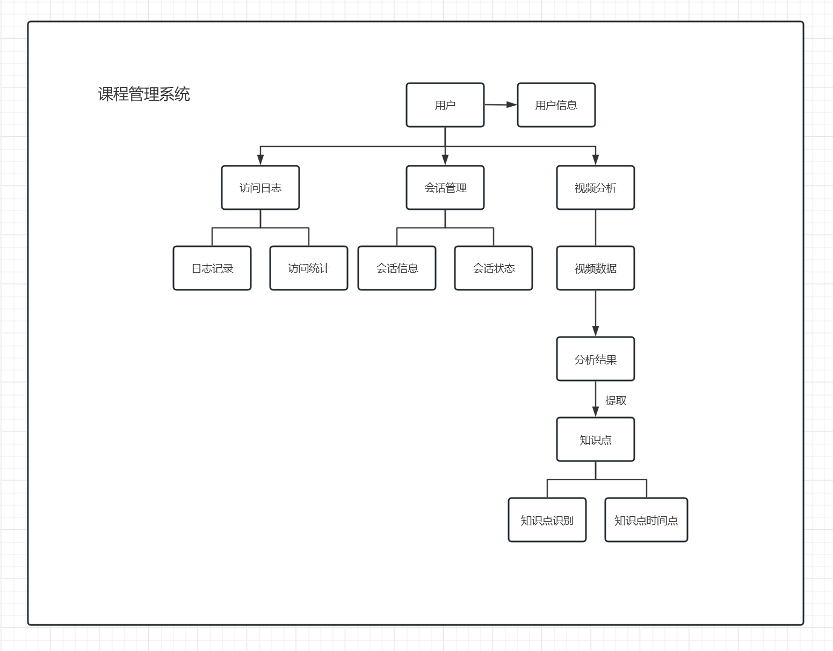
图 3.2-1 数据库关系图

